Post-visit Report and Survey
คำชี้แจง
ด้วยงานวิเทศสัมพันธ์ มีความประสงค์ทำการรวบรวมข้อมูลของบุคลากร / นักศึกษา ที่เข้าร่วมโครงการแลกเปลี่ยนทางวิชาการ ณ สถาบันต่างประเทศ โดยมีวัตถุประสงค์เพื่อนำมาวิเคราะห์เชิงคุณภาพ และเพื่อปรับปรุงและพัฒนางานด้านความร่วมมือทางวิชาการกับสถาบันต่างประเทศในอนาคต

ตอนที่ 1 ข้อมูลเบื้องต้นของผู้ให้ข้อมูล
ชื่อ-นามสกุล รัชชานนท์ เกตุสิทธิบูล
ตำแหน่ง นักศึกษาแพทย์ชั้นปีที่ 6
หน่วยงาน มหาวิทยาลัยสงขลานครินทร์
ตอนที่ 2 ข้อมูลของการเข้าร่วมโครงการ
มหาวิทยาลัยที่เข้าร่วมโครงการ Juntendo university
ประเทศ JAPAN
ช่วงเวลาที่เข้าร่วมโครงการ (ว.ด.ป ) 16-28/January/2017
Exchange Level: ( √ ) Students Exchange
( ) Postgraduate Exchange
( ) Staff Exchange
ตอนที่ 3 แบบสอบและการรายงานข้อมูลหลังการเข้าร่วมโครงการ

ข้อมูลด้านวิชาการและข้อเสนอแนะ
- จากประสบการณ์การเข้าร่วมโครงการแลกเปลี่ยนเข้าร่วมกิจกรรมอะไรบ้าง และท่านได้เรียนรู้อะไร อย่างไร
นอกจากจะได้รับความรู้และประสบการณ์จากการศึกษาดูงานในภาควิชาแล้ว ยังได้เข้าร่วมกิจกรรมของ International affair ของมหาวิทยาลัย ได้แก่ Health Care Seminar เป็นชั่วโมงของการพูดคุยแลกเปลี่ยนความคิดเห็นเกี่ยวกับระบบบริการสุขภาพของประเทศตนเอง ว่ามีระบบเป็นอย่างไร มีข้อดีข้อเสียอย่างไร สามารถนำมาประยุกต์ใช้กันได้อย่างไร, Juntendo University English Forum (JEF) เป็นชั่วโมงการพูดคุยกันระหว่างนักเรียนแลกเปลี่ยน, Get-Together เป็นชั่วโมงการพบปะพูดคุยกันของนักเรียนแลกเปลี่ยนกับนักศึกษาของมหาวิทยาลัย

- หลังจากการเข้าร่วมโครงการท่านคิดว่าจะนำความรู้/ประสบการณ์ ไปใช้ประโยชน์ต่อตัวของท่านเองอย่างไร
นำเอาความรู้และประสบการณ์ที่ได้ไปประยุกต์ใช้กับการทำงานจริง มีความกล้าในการใช้ภาษามากขึ้น สามารถพูดคุยกับคนต่างชาติได้โดยไม่กลัว
- ความรู้ที่ท่านได้รับจากการเข้าร่วมโครงการนี้ท่านได้นั้นมีประโยชน์ หน่วยงาน หรือ คณะแพทย์ อย่างไร
นำแนวคิดและแนวทางการรักษาจากญี่ปุ่นมาลองประยุกต์ใช้ในประเทศไทย นำเทคนิค และวิธีคิดแบบใหม่ๆในระบบการเรียนการสอนของนักศึกษาแพทย์กลับมาประยุกต์ใช้ หากมีโอกาสได้เป็นอาจารย์ที่สอนนักศึกษาแพทย์ในอนาคต
4. ความประทับใจต่อผู้คน สถานที่ สภาพแวดล้อม วัฒนธรรม และอื่นๆ
เจ้าหน้าที่ประสานงานขยันมากและดูแลติดตามพวกเราเป็นอย่างดี อาจารย์ผู้ดูแลและผู้ร่วมงานทุกคนเป็นมิตรและพร้อมช่วยเหลือเราเสมอ ถึงแม้จะพูดภาษาอังกฤษได้ไม่คล่องแต่ก็พยายามสื่อสารและพยายามถ่ายทอดความรู้ให้อย่างเต็มใจ สภาพแวดล้อมและความเป็นอยู่ดีมาก มีความเป็นระบบระเบียบสูง สะอาดและน่าอยู่ อากาศดี
5. ข้อเสนอแนะ (ถ้ามี)
คนญี่ปุ่นพูดอังกฤษได้น้อย แม้กระทั่งนักศึกษาแพทย์ พยาบาล หรือแพทย์บางคน จะเป็นการดีหากนักเรียนแลกเปลี่ยนสามารถพูดหรือฟังภาษาญี่ปุ่นได้บ้าง จะทำให้ได้รับความรู้และประสบการณ์มากยิ่งขึ้น แต่หากพูดภาษาญี่ปุ่นไม่ได้ ก็ไม่ได้เป็นปัญหาในการสื่อสารมากนัก สามารถไปแลกเปลี่ยนได้เช่นกัน

6. กรุณาแนบภาความประทับใจที่ท่านมีต่อการเข้าร่วมโครงการในครั้งนี้ อย่างน้อย 2 ภาพ (ขอเป็นภาพระหว่างการแลกเปลี่ยน / ศึกษาดูงาน / Elective 1 ภาพ และภาพประทับใจอื่นๆ อีก 1 ภาพ เช่นสถานที่ท่องเที่ยว ผู้คน อาหาร ชีวิตความเป็นอยู่ ภาพบรรยากาศภายในโรงพยาบาล / คณะแพทยศาสตร์ มหาวิทยาลัย (อาจส่งภาพมามากว่า 1 ภาพก็ได้ครับเพราะจะได้รวบรวมเป็น Gallery ครับ)

4.1 ภาพภาพระหว่างการแลกเปลี่ยน / ศึกษาดูงาน / Elective

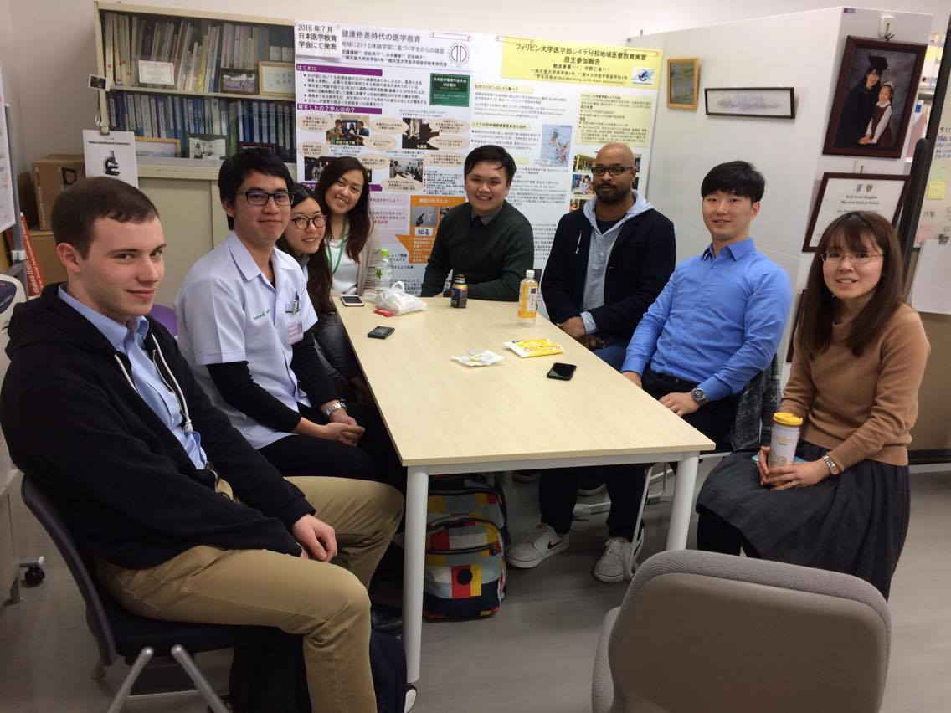
Juntendo University English Forum
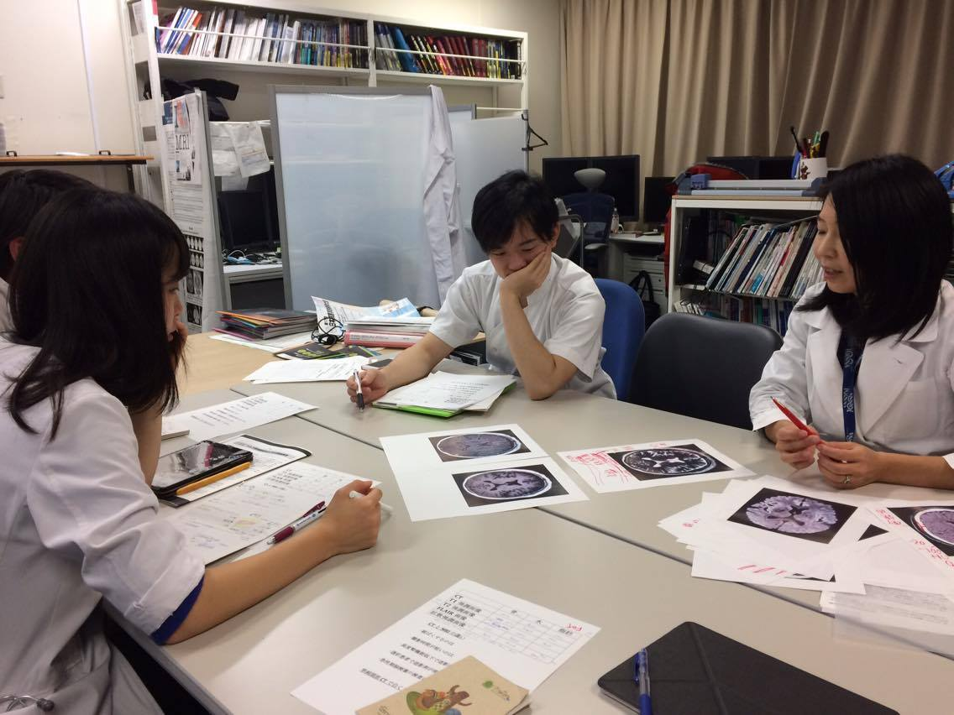
Bed side teaching : Basic brain imaging

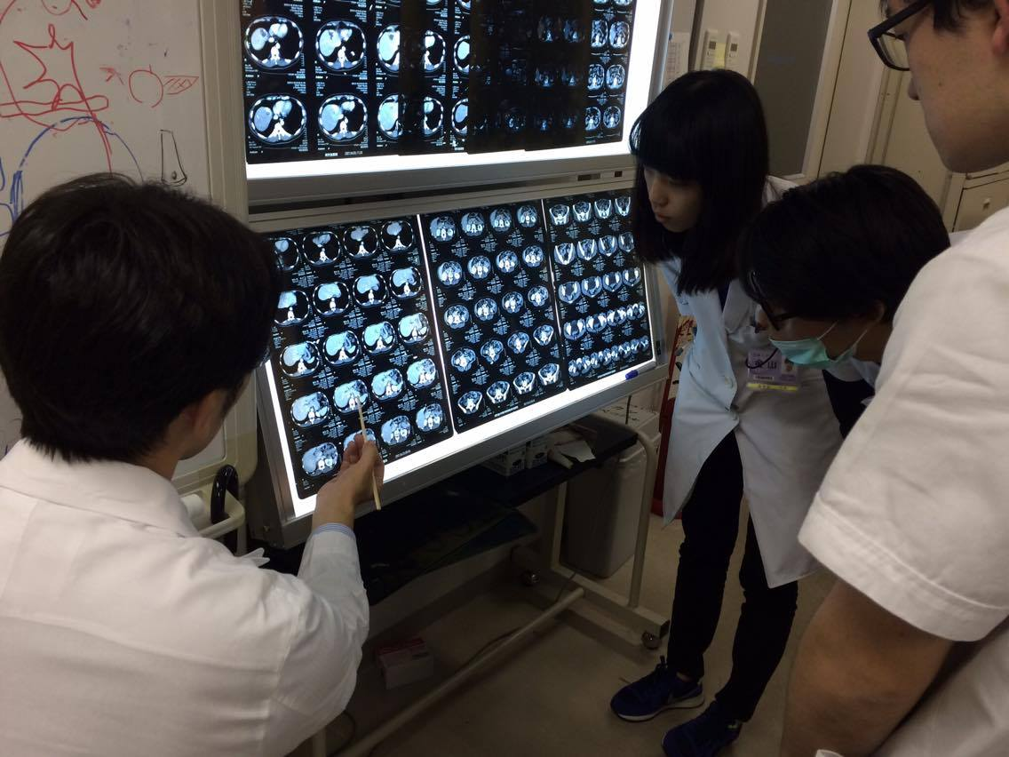
Bed side teaching : CT scan interpretation

4.2 ภาพประทับใจอื่นๆ

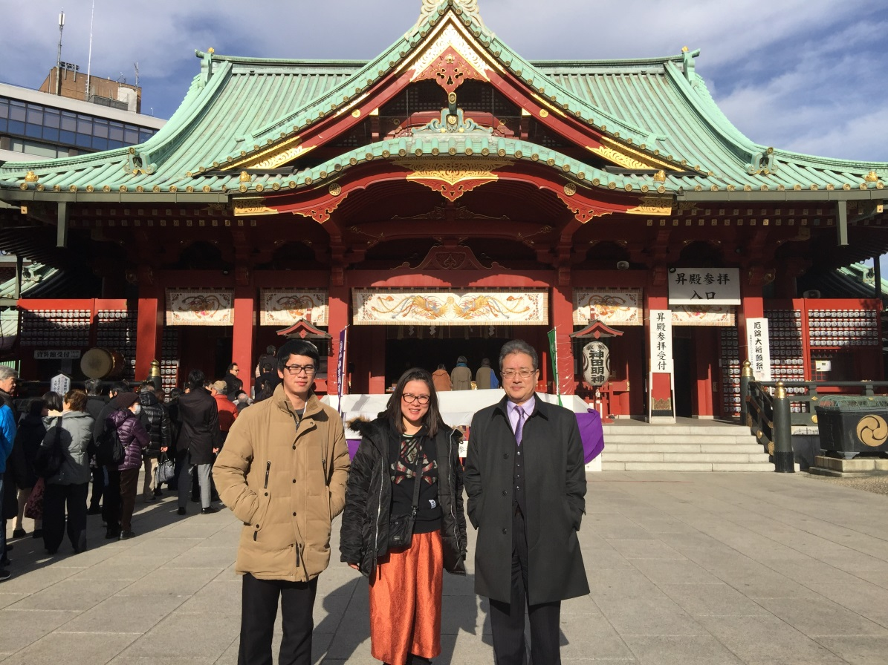
Japanese temple tour by Prof.Aoki

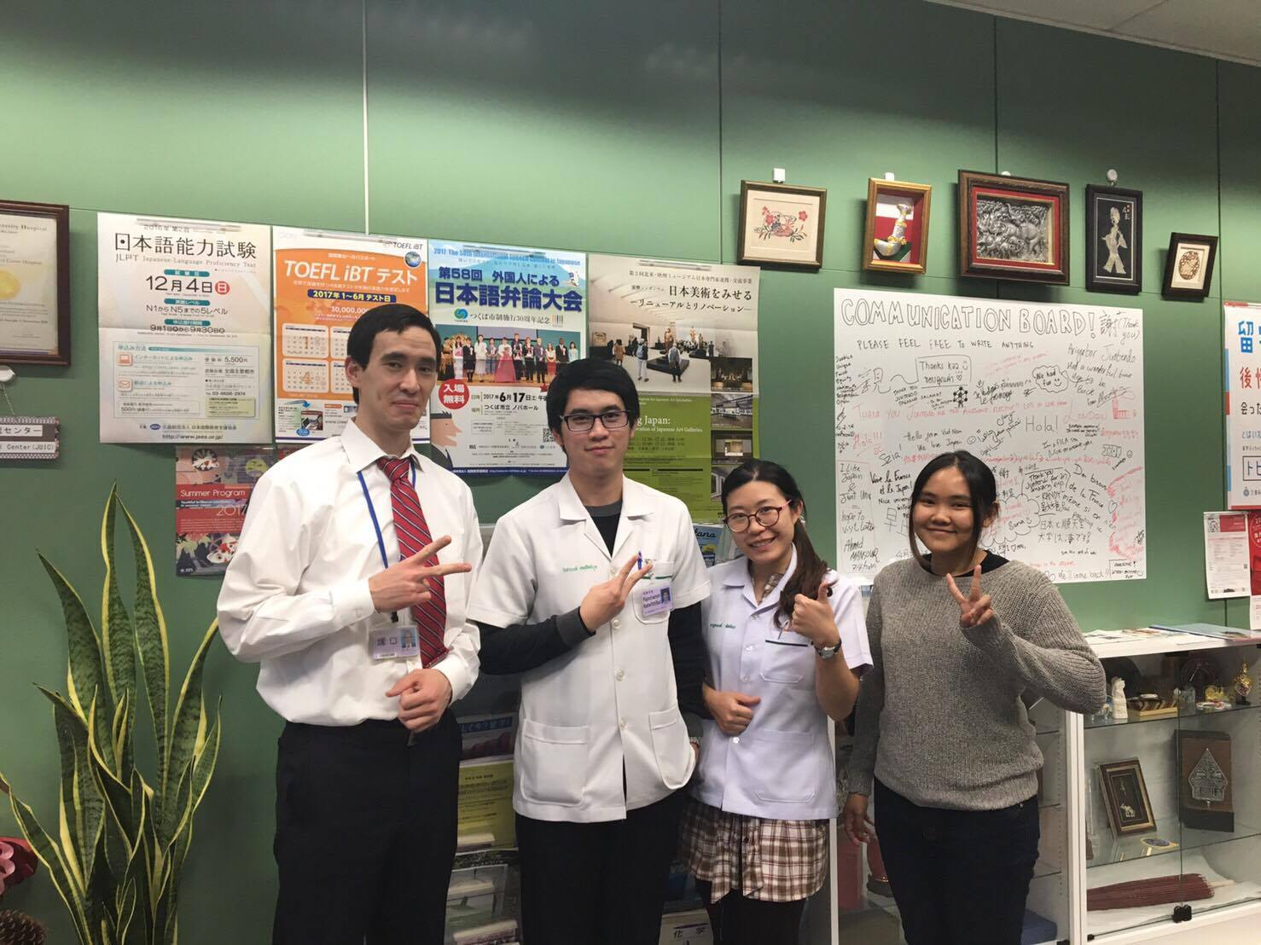
With Mr.Ken, JUIC officer

